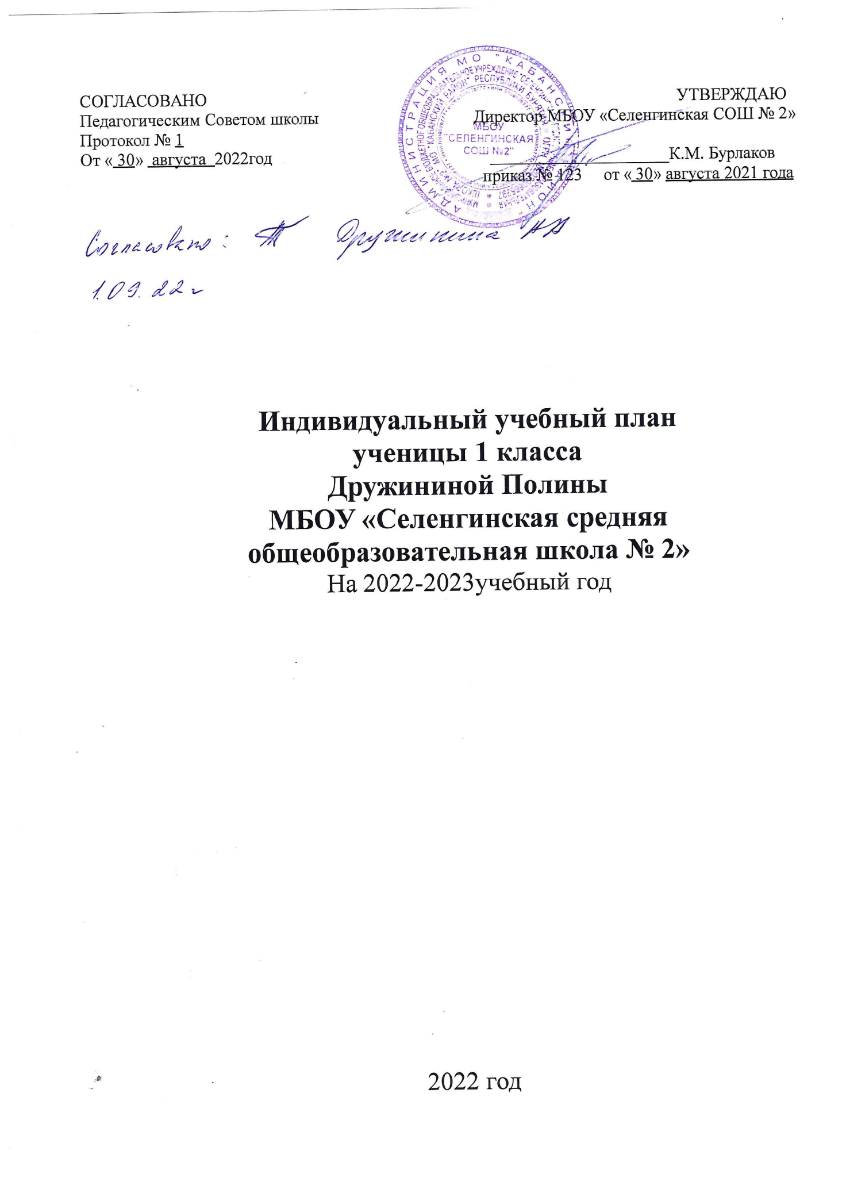

**Пояснительная записка к учебному плану ученика 1-го класса начального общего образования с для детей с расстройствами аутистического спектра (РАС) 8.2**

**МБОУ «Селенгинская средняя общеобразовательная школа №2» МО «Кабанский район» Республики Бурятия на 2022– 2023 учебный год.**

**Дружинина Полина**

1. **Общие положения** 
   1. **Учебный план** - составная часть организационного раздела основной образовательной программы начального общего образования, который обеспечивает реализацию требований ФГОС, определяет учебную нагрузку в соответствии с требованиями к организации образовательной деятельности, предусмотренными Гигиеническими нормативами и Санитарно-эпидемиологическими требованиями, перечень учебных предметов, учебных курсов и модулей.

**Учебный план определяет:** общий объем нагрузки, максимальный объём аудиторной нагрузки обучающихся, состав и структуру обязательных предметных областей, распределяет учебное время, отводимое на их освоение в 1 дополнительном классе и учебным предметам.

Учебный план определяет общие рамки принимаемых решений при разработке содержания образования, требований к его усвоению и организации образовательного процесса, а также выступает в качестве одного из основных механизмов его реализации.

**1.2.** **Нормативное основание для учебного плана:**

1) Федеральный закон от 29.12.2012 года № 273-ФЗ «Об образовании в Российской Федерации» в действующей редакции ( ст.12,28 ФЗ №273 «Об образовании в РФ);

2) Приказ Министерства просвещения РФ от 31 мая 2021 г. № 286 “Об утверждении федерального государственного образовательного стандарта начального общего образования”

3) Примерная основная образовательная программа начального общего образования (одобрена решением федерального учебно-методического объединения по общему образованию, протокол от 18.03.2022 N 1/22)

4) Приказ Министерства просвещения Российской Федерации от 22 марта 2021 г. N 115 "Об утверждении Порядка организации и осуществления образовательной деятельности по основным общеобразовательным программам – образовательным программам начального общего, основного общего и среднего общего образования";

5) Санитарные правила СП 2.4.36.48-20– «Санитарно-эпидемиологические требования к организациям воспитания и обучения, отдыха и оздоровления детей и молодежи» (утверждены Постановлением Главного государственного санитарного врача Российской Федерации от 28.09.2021 №28;

6) [СанПиН 1.2.3685-21](consultantplus://offline/ref=A87AF20137D538733A64877C75614C578D5D2182DA4AC8F62F8474AC92EA1A5EE4AB95DEA56F42009BC816DCE872FADBF1E61294B75DDBEBMCM3F) "Гигиенические нормативы и требования к обеспечению безопасности и (или) безвредности для человека факторов среды обитания", утвержденные постановлением Главного государственного санитарного врача Российской Федерации от 28 января 2021 г. N 2 (зарегистрированы Министерством юстиции Российской Федерации 29 января 2021 г., регистрационный N 62296) (далее соответственно - Санитарно-эпидемиологические требования и правила, Гигиенические нормативы);

7) Приказ об утверждении федерального перечня учебников, допущенных к использованию при реализации имеющих государственную аккредитацию образовательных программ начального общего, основного общего и среднего общего образования организациями, осуществляющими образовательную деятельность (пр. министерства просвещения РФ от 20.05.2021г. №254)

8) ФГОС НОО ОВЗ), (утвержден приказом Министерства образования и науки Российской Федерации от 19 декабря 2014 г. N 1598, вступил в силу 1 сентября 2016 г.)

9) Основная образовательная программа начального общего образования (1-е классы)

10) Устав МБОУ «Селенгинская СОШ №2»

1. **Особенности учебного плана уровня начального общего образования**

**2.1. Организационные условия реализации учебного плана**

2.1.1. Учебный план рассчитан на один год - дополнительный 1-ый класс.

В учебном плане представлены семь предметных областей и коррекционно- развивающая область. Содержание всех учебных предметов, входящих в состав каждой предметной области, имеет ярко выраженную коррекционно - развивающую направленность, заключающуюся в учете особых образовательных потребностей этой категории обучающихся. Вариант 8.1. предполагает, что обучающийся с РАС получает образование, полностью соответствующее по итоговым достижениям к моменту завершения обучения, образованию сверстников, не имеющих ограничений по возможностям здоровья, находясь в их среде и в те же сроки обучения (1 - 4 классы). Обязательным является систематическая специальная и психолого-педагогическая поддержка коллектива учителей, родителей, детского коллектива и самого обучающегося. Основными направлениями в специальной поддержке являются: удовлетворение особых образовательных потребностей обучающихся с РАС; коррекционная помощь в овладении базовым содержанием обучения; эмоционально-личностное развитие, развитие коммуникативной сферы, зрительного и слухового восприятия, речи; развитие сознательного использования речевых возможностей в разных условиях общения для реализации полноценных социальных связей с окружающими людьми.

2.1.2.Учебный план разработан на 2022-2023 учебный год.

2.1.3. Учебный план сформирован с соблюдением санитарно-эпидемиологических требований и норм к условиям и организации обучения в общеобразовательных организациях, отраженных в календарно-учебном графике на 2022/2023 учебный год ООП НОО.

**III. Содержание образования на уровне начального общего образования**

3.1 Учебный план состоит из двух частей — обязательной части и кроме этого, с целью коррекции недостатков психического и физического развития обучающихся в структуру учебного плана входит и коррекционно- развивающая область.

3.2.1. **Обязательная часть**учебного плана включает следующие предметные  области и учебные предметы:

**Предметная область «Русский язык и литературное чтение»**реализуется предметами «Русский язык» – 2 ч в неделю. «Литературное чтение» - 1 час в неделю; Количество часов, отводимых на изучение учебных предметов «Русский язык», «Литературное чтение» и «Родной язык и литературное чтение» может корректироваться в рамках предметной области «Филология» с учётом психофизических особенностей обучающихся с РАС.

**Предметная область «Родной язык и литературное чтение на родном языке**». В связи с отсутствием заявлений родителей не проводится.

**Предметная область «Математика и информатика».** Реализуется учебным курсом «Математика». - 2 часа в неделю.

**Предметная область «Обществознание и естествознание (окружающий мир)»**  Включает в себя учебный курс «Окружающий мир», который представлен в объеме 1 час в неделю.

**Предметная область «Искусство»** Включает в себя учебные предметы «Изобразительное искусство» и «Музыка».

Учебный курс «Изобразительное искусство» представлен в объеме 0,5 час в неделю.

Учебный курс «Музыка» представлен в объеме 0,5 час в неделю.

**Предметная область «Технология»** Включает в себя учебный курс «Технология», который представлен в объеме 0,5 час в неделю.

**Предметная область «Физическая культура**» реализуется учебным курсом «Адаптивная физическая культура»- 0,5 часа в неделю).

**В 1 классе** Обучение проводится без бального оценивания знаний обучающихся и домашних заданий.

**3.2.22 Коррекционно-развивающая область** является обязательной частью внеурочной деятельности, поддерживающей процесс освоения содержания АООП НОО.

Содержание коррекционно-развивающей области представлено следующими обязательными коррекционны курсом: «Формирование коммуникативного поведения» .

**4.Формы промежуточной аттестации:**

Текущий контроль успеваемости учащихся первых классов по всем предметам не предполагают балльного оценивания, в течение учебного года осуществляется без фиксации достижений учащихся в виде отметок.

|  |  |  |  |  |  |  |  |
| --- | --- | --- | --- | --- | --- | --- | --- |
| Примерный недельный учебный план начального общего образования обучающихся с задержкой психического развития (вариант 8.1)  (вариант 1) 1 класс | | | | | | | |
| Предметные области | | Учебные предметы | Количество часов в неделю | | | Всего | |
|  | |  | | |
| Обязательная часть | | |  | | | | |
| Филология | | Русский язык | 2 | | 66 | | |
| Литературное чтение | 1 | | 33 | | |
| Математика и информатика | | Математика | 2 | | 66 | | |
| Обществознание и  естествознание | | Окружающий мир | 1 | | 33 | | |
| Искусство | | Музыка | 0,5 | | 16,5 | | |
| Изобразительное искусство | 0,5 | | 16,5 | | |
| Технология | Технология | | 0,5 | 16,5 | | |  |
| Физическая культура | | Адаптивная физическая культура | 0,5 | | 16,5 | | |
| Итого | | | 8 | | 264 | | |
| Максимально допустимая недельная нагрузка (при 5-дневной учебной неделе) | | | 12 | |  | | |
| коррекционно-развивающие занятия | | | 6 | |  | | |